


INFORME ERS
Evaluación de Riesgos
{servicio}

CISO CDCO

Índice
1. Introducción 4
1.1 Objeto del documento 4
1.2 Ámbito de aplicación 4
1.3 Auditoría Interna 4
1.4 Vigencia y derogaciones 4
1.5 Referencias 4
2. Planificación y Alcance 5
2.1 Contexto de la Organización 5
2.2 Alcance 5
2.3 Requisitos 7
2.4 Tolerancia al riesgo 7
2.5 Planificación de la Continuidad de Negocio 8

Control de cambios
Versión | Fecha | Partes que cambian
1.0 | {fecha} | Creación del documento

Introducción
El presente Informe de Evaluación de Riesgos de Seguridad (ERS) definido como entregable de Nivel 2 (M-Level) relativo a la Fase de Evaluación de Riesgos de Seguridad (ERS) forma parte del proceso de evaluación del proyecto 11CERT, llevado a cabo por el Área CISO CDCO, sobre el servicio {servicio} perteneciente a {direccionarea}

Objetivos
Los principales objetivos que alcanzar mediante la ejecución de la presente fase son:
- Evaluar el nivel de Riesgos de Seguridad al que está sujeto el Servicio y los Sistemas de Información que lo soportan.
- Identificar aquellos riesgos que son inaceptables, tolerables o aceptables.
- Determinar las acciones de tratamiento de riesgos necesarias para reducir el perfil de riesgo del Servicio a un nivel aceptable para el Área de Negocio y la Organización, en el entregable PAC (Plan de acciones correctivas)

11Cert: Fase 6 (ERS)
La FASE de Evaluación de Riesgos de Seguridad (ERS) consiste en el estudio de las causas de las posibles amenazas y probables eventos no deseados, así como los daños y consecuencias que éstas puedan producir (Risk Factors, Impact, Likelihood). El primer paso del análisis es identificar los activos a proteger o evaluar. La evaluación de riesgos involucra comparar el nivel de riesgo detectado durante el proceso de análisis con criterios de riesgo establecidos previamente.
La función de la Evaluación de Riesgos consiste en asegurar un nivel mínimo que permita desarrollar indicadores operacionales a partir de los cuales medir y evaluar. Los resultados obtenidos del análisis van a permitir aplicar alguno de los métodos para el tratamiento de los riesgos que involucra identificar el conjunto de opciones que existen para tratar los riesgos, evaluarlos, preparar planes para este tratamiento y ejecutarlos.
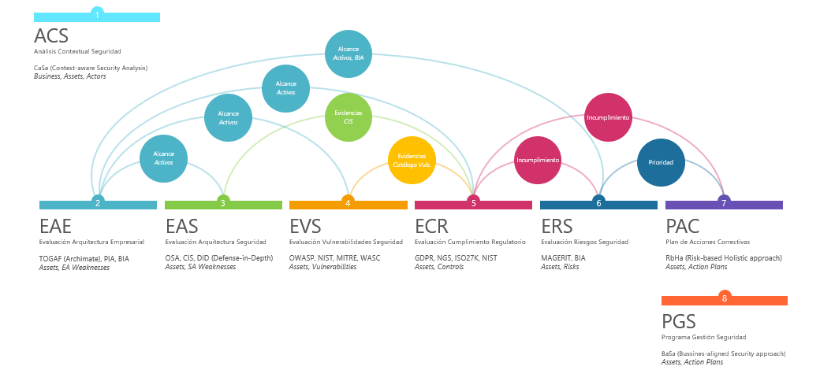
Imagen 1 – 11CERT | Marco Metodológico
Como parte del proyecto 11CERT, en lugar de plantear un Mapa de Riesgos maximalista (todos los requerimientos derivados de todas las normativas de seguridad analizadas o aplicables), se hará hincapié en aquellos Riesgos que afecten a los 3 objetivos primarios:
- ISO27001
- GDPR Seguridad (ISO27701)
- Procesos Básicos de Seguridad (PBS)

Resumen Ejecutivo
En este apartado se resumen los resultados de la Evaluación de Riesgos de Seguridad (ERS) llevada a cabo para el Servicio {servicio} dentro del marco del Proyecto 11CERT.

Diagnóstico Global del Servicio
{sistema}:
El total de amenazas obtenidas para su análisis son: {amenazatotal}. El detalle se encuentra en el entregable “L3_{sistema}”
Riesgo SRV / SYS | {1value} | {2value} | {3value} | {4value} | {5value} | TOTAL
{sistema} | {muybajo} | {bajo} | {medio} | {alto} | {muyalto}
TOTAL |  |  |  |  |  | 100%

En el análisis se identificaron una serie de Riesgos Inaceptables (Riesgos MEDIOS, ALTOS y MUY ALTOS). Para estos escenarios será necesario adoptar una serie de Acciones de Tratamiento de Riesgo que disminuyan el Riesgo Actual a un Riesgo Residual aceptable para el Servicio.
En los siguientes gráficos se muestra el desglose de los Riesgos Actuales junto a los Riesgos Residuales una vez acometidas las Acciones de Tratamiento de Riesgo propuestas dentro del informe PAC (Plan acciones correctivas).
Confidencialidad  {conf} | Integridad  {int} | Disponibilidad  {disp}
Riesgo Inherente | Riesgo Actual ({riesgoa}) | Riesgo Residual
{i0,4} | {i1,4} | {i2,4} | {i3,4} | {i4,4}
{i0,3} | {i1,3} | {i2,3} | {i3,3} | {i4,3}
{i0,2} | {i1,2} | {i2,2} | {i3,2} | {i4,2}
{i0,1} | {i1,1} | {i2,1} | {i3,1} | {i4,1}
{i0,0} | {i1,0} | {i2,0} | {i3,0} | {i4,0}
{a0,4} | {a1,4} | {a2,4} | {a3,4} | {a4,4}
{a0,3} | {a1,3} | {a2,3} | {a3,3} | {a4,3}
{a0,2} | {a1,2} | {a2,2} | {a3,2} | {a4,2}
{a0,1} | {a1,1} | {a2,1} | {a3,1} | {a4,1}
{a0,0} | {a1,0} | {a2,0} | {a3,0} | {a4,0}
{r0,4} | {r1,4} | {r2,4} | {r3,4} | {r4,4}
{r0,3} | {r1,3} | {r2,3} | {r3,3} | {r4,3}
{r0,2} | {r1,2} | {r2,2} | {r3,2} | {r4,2}
{r0,1} | {r1,1} | {r2,1} | {r3,1} | {r4,1}
{r0,0} | {r1,0} | {r2,0} | {r3,0} | {r4,0}

Probabilidad
Probabilidad
Medio
Bajo
Muy bajo
Medio
Muy alto
Bajo
Alto
Muy bajo
Impacto
Muy alto
Alto
Alto
Muy alto
Impacto
Muy bajo
Bajo
Medio
Muy bajo
Bajo
Medio
Alto
Muy alto
Probabilidad
Muy alto
Alto
Medio
Bajo
Muy alto
Alto
Medio
Impacto
Bajo
Muy bajo
Muy bajo

Anexos

Estructura Documental 11CERT
A continuación, se indica la estructura de informes que detalla y soporta los resultados obtenidos durante todo el proyecto 11CERT, dando lugar así a la estructura de reporting accionable a 3 niveles (C-Level, M-Level, O-Level), donde:
- C-Level: Correspondería a documentación de tipo ejecutivo, donde se contiene el resumen y conclusiones globales que afectan al servicio de información.
- M-Level: Correspondería a documentación más detallada, en la que se pone de relieve el detalle tanto para el servicio, como para los sistemas que lo componen y su desglose por cada uno de los reglamentos de seguridad objeto de estudio, concretamente GDPR y PBS en esta primera iteración.
- O-Level: Correspondería a documentación de tipo operativo y técnico, en la que se desglosan los resultados de forma específica, contando con un alto nivel de detalle en la que se pueden obtener datos concretos como tareas, resultados, valoraciones específicas, etc.
A continuación, se desglosa la estructura documental del presente servicio:
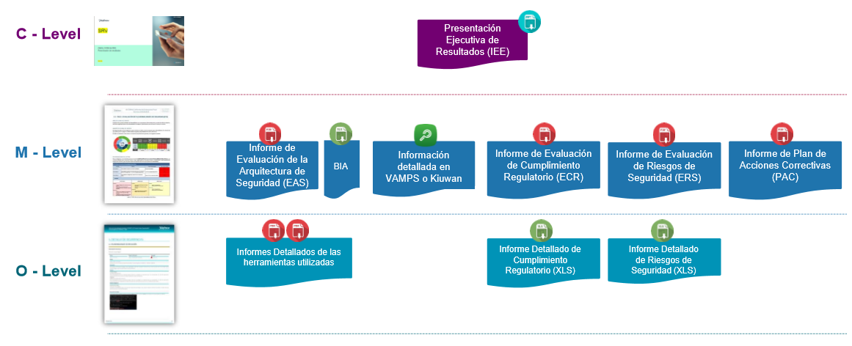
La nomenclatura de los documentos seguirá el siguiente estándar:
- 11CERT - Proyecto Assessment de CDO
- Servicio - Servicio objeto de análisis.
- Nivel Documental - Nivel en el que se encuentra el documento dentro de la estructura definida:
- L1 – Nivel ejecutivo o estratégico (C-Level).
- L2 – Nivel gerencial o táctico (M-Level).
- L3 – Nivel funcional u operativo (O-Level).
- Fase - Etapa a la que pertenece el documento dentro del proyecto 11CERT:
- 03-EAS – Fase de Evaluación de Arquitectura de Seguridad.
- 04-EVS – Fase de Evaluación de Vulnerabilidades de Seguridad.
- 05-ECR – Fase de Evaluación de Cumplimiento Regulatorio.
- 06-ERS – Fase de Evaluación de Riesgos de Seguridad.
- 07-PAC – Fase de Evaluación de Plan de Acciones Correctivas.
- Sistema - Sistema de Información al que se refiere el documento. Campo OPCIONAL según aplicabilidad.
- SYS01 – Sistema de Información 01.
- SYSN – Sistema de Información N.
- Versión - numeral correlativo de las distintas versiones del documento dentro del ciclo de vida de análisis de cada servicio. En este caso al ser el primer análisis realizado la versión será v0.1.

FASE de Evaluación de Riesgos de Seguridad (ERS)

Marco Metodológico ERS
La Fase de Evaluación de Riesgos de Seguridad se encuentra fundamentada en base a un enfoque holístico basado en todos los factores de riesgo (Risk Factors) identificados, que permitirá identificar diferentes Escenarios de Riesgo a los que está expuesto el Servicio.
Para efectuar dicha Evaluación de Riesgos se ha tomado como referencia el “Manual Operativo de Evaluación de Riesgos”, basado en la metodología MAGERIT (Metodología de Análisis y Gestión de Riesgos de los Sistemas de Información), como método formal para investigar los riesgos que soportan los Sistemas de información y para recomendar las medidas apropiadas que deberían adoptarse para controlar estos riesgos.
MAGERIT permite efectuar el “Proceso de Gestión de Riesgos” dentro de un marco de trabajo para la toma de decisiones por parte de los responsables del Servicio/Sistema basándose en los riesgos derivados del uso del Tecnologías de la Información.
MAGERIT, para efectuar el análisis se basa en 5 elementos fundamentales:
- Tipos de activos
- Dimensiones de valoración de los activos
- Criterios de valoración de los activos
- Amenazas típicas sobre los sistemas de información
- Salvaguardas que considerar para proteger sistemas de información
Y que permiten efectuar un Análisis de Riesgos en base a los siguientes pasos:
- Determinar los activos relevantes para la Organización, su interrelación y su valor, en el sentido de qué perjuicio (coste) supondría su degradación
- Determinar a qué amenazas están expuestos aquellos activos
- Determinar qué salvaguardas hay dispuestas y cuán eficaces son frente al riesgo
- Estimar el impacto, definido como el daño sobre el activo derivado de la materialización de la amenaza
- Estimar el riesgo, definido como el impacto ponderado con la tasa de ocurrencia (o expectativa de materialización) de la amenaza
Gracias a estos principios, se ha determinado clasificar el valor del riesgo obtenido en los siguientes niveles, desde Muy Bajo hasta Muy Alto:

{5value} | {4value} | {3value} | {2value} | {1value}

{5value}- {4value}: Riesgos para los que se considera necesario tomar las medidas oportunas que permitan minimizarlos o eliminarlos de forma sistemática.
{3value}: Riesgos para los que se recomienda tomar las medidas oportunas que permitan minimizarlos.
{2value} – {1value}: Riesgos que podrían ser asumidos por la organización para los cuales no se define un plan concreto, aunque se recomienda mantener acciones para reducirlos y/o eliminarlos
Esta valoración, efectuada tras su análisis y cruce con los activos de información, la Probabilidad de Ocurrencia o de Materialización, y el Impacto, respecto a las 3 dimensiones de Confidencialidad, Integridad y Disponibilidad, se puede obtener el Mapa de Riesgos, y efectuar la comparación entre qué riesgos existían inicialmente, y qué riesgos se prevén que existan tras la aplicación de controles o salvaguardas.
MAGERIT: https://www.ccn-cert.cni.es/documentos-publicos/1789-magerit-libro-i-metodo/file.html


www.telefonica.com

